Como gerar solicitação de faturamento na liberação do pedido de compra terceirização?
LOG00086
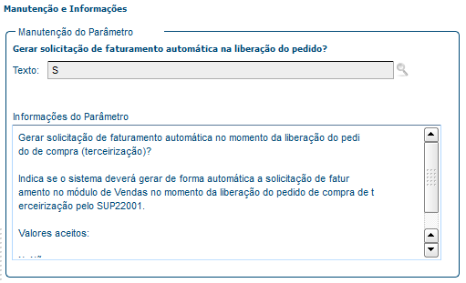
SUP5110
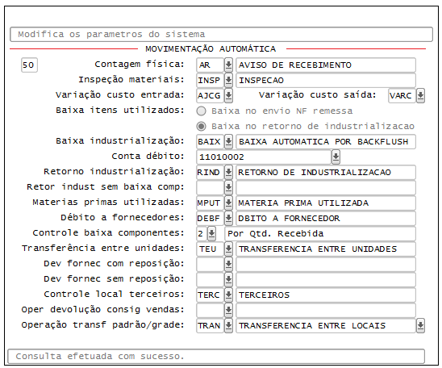
VDP1399
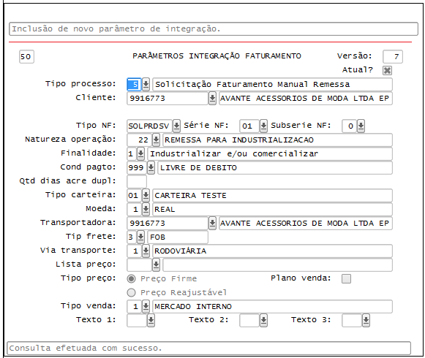
VDP0050
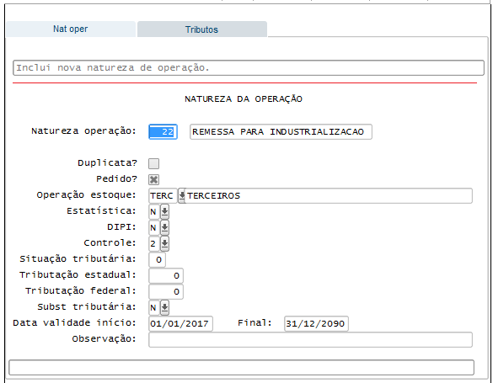
SUP0711
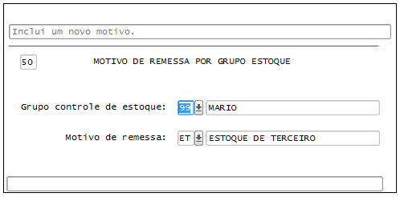
SUP22001 – Na liberação do pedido de compra:
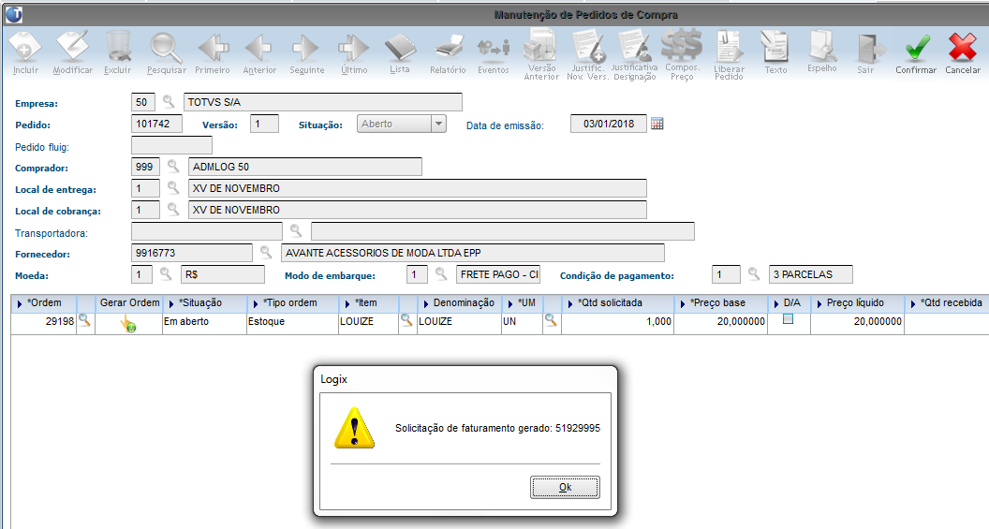
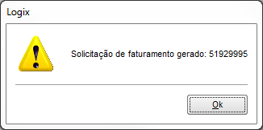
Essa solicitação de venda pode ser consultado no VDP0746.

